cupones.es reúne los descuentos de más de 600 tiendas en línea en una sola página
El portal de descuentos facilita gratis a sus usuarios los mejores cupones y ofertas

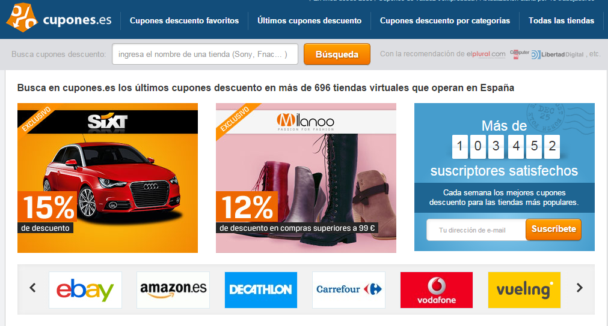

Madrid, 6 de noviembre de 2014
Como consumidores siempre tratamos de conseguir el mejor precio. Para ello podemos emplear horas yendo de un lado para otro, comparando entre tiendas y buscando las mejores ofertas. En este sentido, Internet ha cambiado poco las cosas. Cupones.es nace con el objetivo de hacernos las cosas más fáciles a los compradores online.
Cupones.es es un portal web que ofrece cientos de cupones de descuento para ahorrar dinero en las compras a través de Internet en tiendas que operan en España. Los usuarios de cupones.es acceden a descuentos, muchos de ellos exclusivos, en casi 700 tiendas virtuales que operan en nuestro país. Y no son unas tiendas cualquiera. A través del portal se pueden obtener descuentos de hasta dos dígitos en las tiendas y marcas más conocidas: Vueling, Zalando, Toys “R” Us, Vodafone, Adidas, Carrefour, entre muchas otras.

La forma de usar cupones.es es muy sencilla, totalmente gratuita y no hace falta registrarse. Si el usuario tiene una intención de compra definida, puede usar el buscador de cupones.es para encontrar el cupón que se ajuste a sus necesidades. Para ello también puede emplear la clasificación por categorías: Viajes; Bebés, niños y juguetes; Electrónica; Libros, música y vídeos; Mascotas; Gastronomía y Bebidas; entre otras. Si no lo tiene tan claro, puede dejarse seducir por las pestañas «Cupones descuento favoritos» y «Últimos cupones descuento».
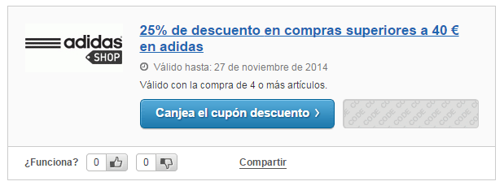
Una vez elegido el cupón solamente queda hacer clic para canjearlo y, en general, introducir el código proporcionado para activar la rebaja antes de finalizar el proceso de compra en la tienda online. El usuario puede estar totalmente tranquilo con la validez de las ofertas: el equipo de cupones.es comprueba su autenticidad antes de publicarlas y también a intervalos regulares hasta su fecha de caducidad. Las ofertas de cupones.es se actualizan a diario. Para no perderse ninguna, cuentan con un boletín de noticias con los mejores cupones descuento que se envía cada semana a través del correo electrónico.
Sobre cupones.es
Es un portal web que ofrece cientos de cupones descuento que permiten ahorrar en las compras a través de Internet. Este portal es propiedad de Sparheld International GmbH. Fundada por Henning Kruthaup en 2009 y con sede central en Berlín, esta empresa opera a través de sus portales de descuento en siete países de Europa: Sparheld.de (Alemania), Reduc.fr (Francia), Signor Sconto (Italia), Rabattkalas.se (Suecia), Alennussankari.fi (Finlandia) y MojeKupony.pl (Polonia). Las ofertas de cupones.es se actualizan a diario: un equipo de 20 profesionales verifica su validez antes de su publicación.

Contacto de prensa:
Francisco Soto
121PR
fsoto@121pr.com
+34 600 55 88 59

